2026年高村乡枣树沟村农产品深加工厂房建设项目实施方案
申报单位：荥阳市高村乡枣树沟村
一、项目所在地基本情况
枣树沟村位于荥阳市高村乡北部邙岭，北依滔滔黄河，紧邻荥武黄河浮桥和沿黄快速通道，属于丘陵地带，全村耕地面积900余亩，荒山1380余亩，辖枣树沟、秦王寨2个自然村3个村民小组，共106户、458口人，党员22名。有监测对象3户12人，目前已标注风险消除。属于河阴石榴主产区，我村村民的主要收入来源于石榴销售，为进一步拓展我村产业发展，大力发展以石榴为核心的观光农业，拉长石榴产业链条，完善观光、休闲、采摘、娱乐、餐饮等元素，以“乡村旅游+”模式带动多种元素活起来，把枣树沟建设成农耕生态，黄河文化，乡村旅游三位一体的特色乡村。我村的党建、基层治理及社会治安等状况良好。今年被评为“河南省五星党支部”“综合工作先进村”“优秀基层党组织”村两委干部经过不断学习，探索出一整套好的工作方法，使全村的各项工作稳定发展。
完善基层党组织阵地和领导班子建设，在党建阵地建设上下功夫，新建党群服务中心，完善了基础建设、党员活动室、图书阅览室、便民服务中心办公设施等。村支部、村委会大院综合功能齐全，健全了各项规章制度和档案资料，提升了活动场所的硬件设施，也使枣树沟村两委服务发展，服务民生，服务群众，服务党员的能力得到进一步增强。在抓好党员队伍上下功夫，严肃了党组织生活，确保每季度的“三会一课”落实到位。
枣树沟村村组财务由乡三资办统一管理，每季度公示一次财务收支情况，便于村民了解、监督。资金使用程序规范，大额资金的使用，需经“四议两公开”决定、乡主管领导、包村干部、 村书记、监委会审签方可支出，小额资金的使用，需村书记、 监委会签字审批方可支出。财务制度规范，降低了廉政风险系数，提高了村民的监督权。
我村目前集体经济收入69万元左右，主要是集体土地和房屋出租。
二、目标背景
厂房建设项目以增加村级集体经济收入、带动解决群众就业增收，促进当地产业发展为目标。坚持以党的二十大精神为指导，深入贯彻新农村振兴战略，把发展壮大村级集体经济为新时期农村工作和农村基层组织建设的一项重要任务，进一步解放思想，创新集体经济发展思路和模式，根据枣树沟村所处的优越的地理环境以及外部主体经营环境，逐步引进新型的具备市场竞争力的市场主体进入，在增加集体收入的同时，优化辖区的经营产品和模式，创造更好的群众就业环境，增加群众的经济收入。
结合村实际情况，发展村集体经济，建设厂房及冷冻库，为我们村集体经济提供有力支撑。改善村人居环境，提升村集体收入，
将现有闲置集体建设用地进行建设，建设标准化钢结构厂房和冷冻库，待新厂房建成后，基础设施完备，一是采取招商经营共同管理，收入按比例分配的模式运作；二是采取租赁的形式，面向社会诚招商家，目前已有一到二家企业有意向进行租赁。
实现途径主要有：（1）正在和河南省河阴十六公里农业发展有限公司商谈租金，此公司主要经营范围为水果种植、农产品的生产、销售、加工等，年销售额在100万元左右。（2）租金初步定于每年10万元，作为村集体经济收入，资金收入用于村内基础设施建设、环境卫生维护和对困难党员、困难群众的帮扶等。
三、项目建设内容及资金安排
项目投资264.5万元，新建标准化厂房面积2000平方米及冷冻库300平方米。
项目投资概算表
序号 | 项目名称 | 投资额（万元） | 占总投资比例（%） | 资金来源
1 | 2026年高村乡枣树沟村农产品深加工厂房建设项目 | 264.5 | 100％ | 财政资金
项目建设地点位于枣树沟村，处于村委南民俗文化馆前的位置。经荥阳市自然资源和规划局审查，此土地为建设用地，符合政策，符合高村乡村镇规划。建设内容主要有：村闲置地进行新建，建成50米长、40米宽、高 12米的标准化钢结构厂房及300平方米冷冻库，此厂房占地2000平方米，容量为24000立方米，地面全部采用混凝土硬化。
项目总投资264.5万元，全部为财政资金。严格按照项目建设进度拨付资金，确保资金拨付到位和安全。财政部门拨付项目专项资金一律实行转帐结算，项目实施单位对项目费用支出的资金支付，一般也应实行转帐结算，严格控制现金支出。资金使用涉及大宗物资采购的，需按程序进行政府采购，对特种商品不便采购的，应将采购计划和原因书面报政府采购办备案，项目资金补助必须实行公示制。加强对项目资金使用情况进行定期或不定期的检查，发现问题及时纠正。
四、项目实施步骤
为保障项目落实到实处，确保项目按时按质完成，成立项目实施工作领导小组。
组 长：柳桂根 党委副书记、乡长
副组长：赵 亚 党委副书记
成 员：张 璐 乡村建设办公室主任
张福敏 枣树沟村村支部书记
1、项目建设管理。健全项目管理制度，对衔接资金项目严格按照上级要求实行公开招投标，并按要求公示公告，严格实行项目检查和竣工验收制度，严把工程质量关。
2、项目资金管理。项目建设资金由市财政局、乡村振兴局统一管理，严格实行专项资金报账制度，落实各项规定，保证专款专用，确保衔接资金的高效使用。
3、加强督促检查。在项目实施过程中，由市纪检、财政、审计、乡村振兴等职能部门全过程监督，确保工程质量，并建立项目责任追究制，确保工程质量合乎标准，工程进度按时完工。
4、建后管理。项目完工后，由枣树沟村统筹运营管理，委派专人负责投资收益的监督管理，制定相应制度、措施，督促效益落实，项目长期发挥效益。
五、运营管理模式及预期效益
项目建成移交后，由枣树沟村统一管护运营，明确专人负责，对外招租商户，目前河南省河阴十六公里农业发展有限公司已有意向承租，项目一经批复后，即与意向单位签订意向合同，以确保项目建成即见效，同时与使用单位签订项目管护责任书，明确管护责任人，约定项目运营过程中出现的各类设施设备损坏、老化等事项的维修事宜，确保使用单位不再续约后，尽快寻找其他运营单位进场使用，确保项目的连续性。
按照目前当地的厂房出租形势，每平米每月的价格约在5元左右，按照2000平方米的面积，届时每年的出租收益将会至少达到10万元。本项目可加快当地经济发展、市场繁荣，带动村民就业，带动村内或周边低收入劳动力就业60人以上，增加村民收入。
六、项目绩效目标
项目实施后产生的各种绩效分析情况如下：
产出指标：①数量指标：建设一座长50米、宽40米、高12米，面积为2000平方米，容量为24000立方米的标准化厂房及300平方米冷冻库；②质量指标：项目工程验收合格率100%；③时效指标：项目工程完成及时率100%。
成本指标：工程建设成本（万元≦）264.5万元。
效益指标：①经济效益指标：每年增加村集体经济收入11.2万元。②社会效益指标。直接受益人口数不低于60人；③满意度指标：服务对象满意度95%以上。
枣树沟村厂房项目建设所在地为建设用地，建成厂房后，村级将公开竞标以出租的方式对厂房进行租赁，同时签订租赁合同时，要求优先使用本村劳动力，带动本村劳动力务工，直接带动40户60人就业增收，整体带动村集体经济以及全村106户458人增收。
村集体收益分配机制，一是项目收益的50%作为公积公益金,用于村内基础设施完善、社会化服务、临时救助等乡村振兴公益事业发展;二是项目收益的50%作为集体经济发展筹备金,激发集体经济发展活力,支持土地规模经营、高效农业等乡村产业发展。
七、保障措施
项目批复后，由村两委干部统筹调度，明确各成员职责分工，负责统筹协调项目建设全过程，定期召开会议，及时解决建设中遇到的各类问题，确保项目按计划推进。同时从原材料采购、施工建设、设备安装调试各环节，都安排专人负责质量监督检查，及时发现并整改质量问题，确保项目整体质量过硬。
八、有关部门审查意见
高村乡政府对该项目的建设内容以及用地情况进行了审核，项目建设内容符合产业发展规划，所需用地为村集体建设用地，建设项目前期已对接市自然资源和规划局、林业局等部门，不占用林地及耕地。项目周边资源环境要素保障到位，不涉及地下水污染不存在对水资源环境的影响。项目所在地区域环境空气质量达标，可满足项目建设期、运营期中关于空气质量的要求保障。项目区不在自然保护区、风景区、饮用水源保护区内，周边水资源、大气环境等承载能力及其保障条件较好,可保障项目有序建设和运营。
九、项目位置示意图
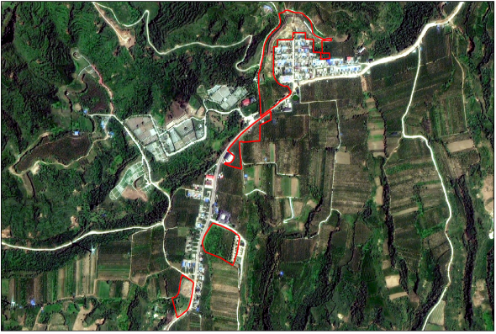
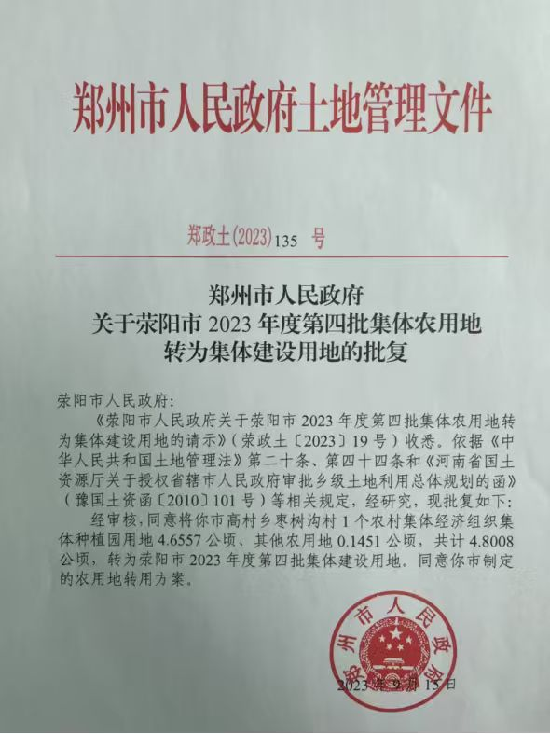

厂房建设用地

